Joystick with LEDs

Informations générales
Date : 14/05/2025
Durée consacrée : 4-6h

Nouvelle connaissance : Manipuler des bits avec des opérateurs binaires en C++.

Matériels
- 2 * bandeaux leds 8 leds WS2812B-8
- 1 * arduino UNO
- 1 * Joystick KY-023

Schématique
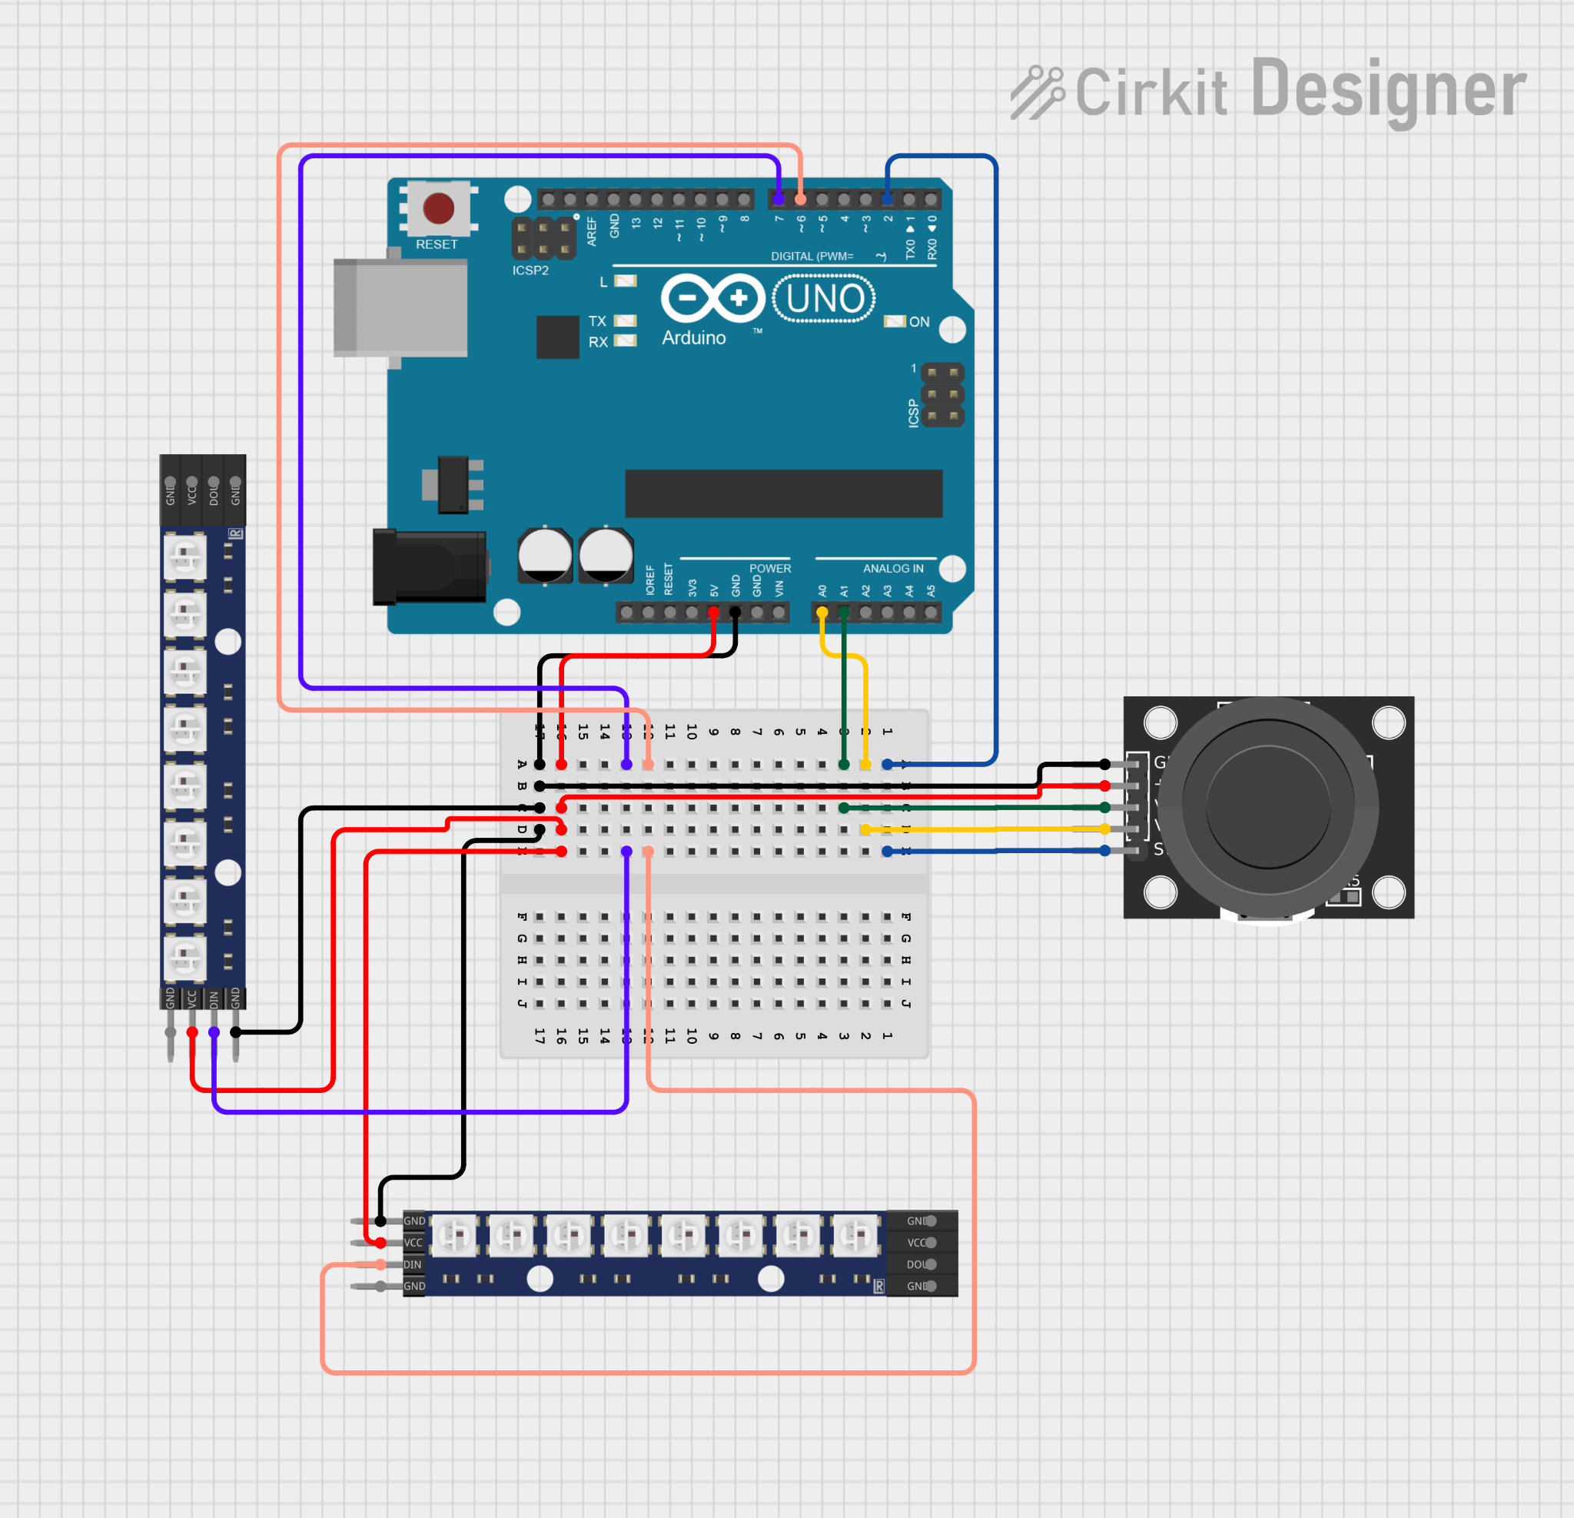

Code
thomass-uapv/joysticks-with-leds: Un simple projet arduino qui indique l'orientation du joystick à l'aide de LEDs adressables

